Муниципальное бюджетное дошкольное образовательное учреждение Детский сад « Северяночка» Северобайкальский район пгт. Нижнеангарск разновозрастная группа
« Осьминожка»
Конспект открытого занятия по нетрадиционным методам рисования «Узоры пишет на окне добрый Дедушка Мороз»
в разновозрастной группе

Подготовила: Воспитатель Быстрова Л.Л. декабрь 2013год

Программное содержание:
- Воспитывать любовь к красоте родной природы, уважение друг к другу и взаимопомощь.
- Совершенствовать умения и навыки в свободном экспериментировании с данными материалами.
- Вызвать интерес к созданию образа снежных кружев различными нетрадиционными техниками.
- Развивать творческое воображение, фантазию.
Цели и задачи:
- Познакомить детей с нетрадиционными приемами рисования.
- Развивать образное мышление.
- продолжать учить знакомить со временем года зима, умение распознавать зиму по признакам.
- развивать мелкую моторику рук.
- воспитывать аккуратность при пользовании соли, манной крупы, желание работать, не мешая товарищу.
Оборудование и материалы: папка передвижка « Зима», цветной картон темных синих тонов, клей карандаш, манная крупа , поваренная соль, снежинка с загадкой, кружева вязанные разнообразных методов, мешок деда Мороза.
Методические приёмы: словесный, игровая мотивация, наглядный, творческая деятельность детей.
Предварительная работа.
Знакомство с кружевоплетением. Наблюдение на прогулке за формой и структурой снежинок. Рассматривание морозных узоров на окне , беседы « Как это происходит». Сравнение кружев с морозными узорами и снежинками.
Ход занятия:
Организационный момент.( дети встаю в круг)
Воспитатель: Здравствуйте, ребята. Сегодня у нас занимательное необычное занятие по рисованию. И еще, к нам пришли гости. Давайте все посмотрим на наших гостей и улыбнемся им, и помашем.
Психологическая гимнастика:
«Лучик» К солнышку потянулись
Лучик взяли, к сердцу прижали
И друг другу отдали. (Дети выполняют действия по тексту) Дети садятся на свои места
Сюрпризный момент.
Воспитатель уточняет у детей какое сейчас время года.(Выслушивает ответы детей)
Воспитатель: Сейчас последний месяц зимы февраль самый короткий и самый непредсказуемый , в этом месяце могут быть сильные морозы, дуют голодные сильные ветра, а иногда бывают яркие солнечные деньки и солнышко припекает через окошко и кажется что на улице весна. Зима – замечательное время года! Зимой происходят разные чудеса! Вот и я получила небольшой чудо мешок. Кто же ее нам прислал?. Давайте посмотрим, что же в нем лежит, может мы узнаем от кого он
( Развязывает мешок ). Ой, кажется я не справлюсь ребята давайте вы поможете мне развязать волшебный мешок и прочтете стихотворения о зиме». (Дети читают стихотворения).
(Воспитатель развязывает мешок )
Воспитатель:- Молодцы, ребята!..... Ребята, а здесь лежит снежинка со стихотворением-загадкой. Слушайте внимательно, что бы ее отгадать. Кто отгадает- поднимет руку:
Невидимкой, осторожно Он является ко мне,
И рисует, как художник, Он узоры на окне.
Воспитатель:- Ребята, кто же этот художник?
Дети:- Конечно, Мороз.
Введение в тему.
Воспитатель:- Посмотрим, что же еще лежит в волшебном мешке?
(Воспитатель достает из мешка папку- передвижку Зима, картинки - с изображением морозных узоров) Дети вместе с воспитателем рассматривают их.
Воспитатель:- Ребята, скажите, пожалуйста, как на стеклах получаются такие красивые узоры-кружева? (ответы детей)
Воспитатель подводит детей к выводу, что мороз рисует узоры прозрачным водяным паром, который, всегда есть в воздухе и в комнате. Теплые пары воды оседают на холодных стеклах окон и превращаются в кристаллы льда, так же как снежинки в небесной вышине. Таких ледяных кристалликов много, они соединяются друг с другом. Льдинки группируются на неровностях, и постепенно вырастает ледяной сад на окне с необычайными цветами, сверкающими в лучах зимнего солнца!
Воспитатель:- Ребята, к сожалению, мы можем любоваться такими снежными кружевами только зимой. Но, чтобы частичка зимы была с нами всегда, мы создадим снежные кружева на бумаге.
Воспитатель: Я приготовила на столе клей, картон вот на этом столе все лежало …… Но где же они? Ребята, Это вы их убрали? Куда же они подевались? Ну, ладно, давайте тогда возьмем краски из нашего уголка рисования. Их там тоже нет? А как же мы тогда будем рисовать?
Воспитатель: Подождите-ка, в нашем волшебном мешочке еще что-то лежит, надо посмотреть, что там. (Достает клей карандаш, манную крупу и соль).
Воспитатель: Ребята, нам соль, и манная крупа пригодятся для рисования? А клей? ….Затем –(Удивленно смотрит)…А я что то придумала….
Воспитатель: А пока, я предлагаю вам посмотреть - какие бывают узоры на зимнем окне. И посмотрите внимательно.
Физминутка «Зимняя прогулка»
Рано утром в парк ходили (ходьба на месте),
Там снеговика лепили (махи руками),
А потом с горы катились (волнообразные движения руками),
Веселились и резвились (прыжки).
В Таню кинули снежком (произвольные движения),
В Вову кинули снежком,
В Мишу кинули снежком -
Получился снежный ком!
Холодно гулять зимой (киваем головой)-
Побежим скорей домой (возвращаемся на места)!
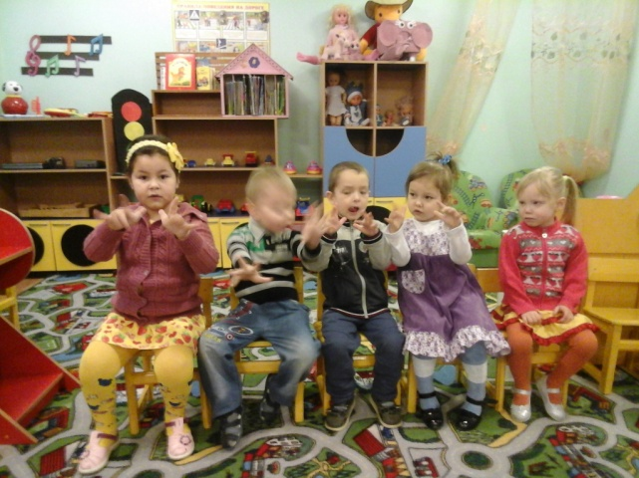
Основная часть: ( После физминутки дети встают в круг)
Перед началом работы проводится пальчиковая гимнастика: «Вот помощники мои».
Вот помощники мои, их как хочешь, поверни:
И вот эдак, и вот так, не обидятся никак.
Раз, два, три, четыре, пять.
Не сидится им опять.
Поработают немножко,
Мы дадим им отдохнуть.
Постучали, повертели
И опять обратно в путь.
Воспитатель:- А теперь, я предлагаю вам сесть за столы. На столах лежит соль, манная крупа, картон и клей. Как вы думаете, они могут нам пригодиться для рисования? (Выслушивает ответы детей)
Воспитатель: Раз уж у нас не осталось красок, то мы попробуем нарисовать тем, что у нас есть. Оказывается, с помощью клея, манной крупы и соли тоже можно рисовать. И сейчас мы узнаем как, и попробуем вместе.
Воспитатель знакомит детей с техникой «солевого» рисования и предлагает детям самостоятельно украсить листы цветного картона произвольными узорами-кружевами. Дети сами выбирают материал. На листе клеящим карандашом наноситься рисунок «морозного узора», затем сверху засыпается разными материалами. Частички соли, манки прилипают к клею и образуют «морозные узоры.
Воспитатель:- Молодцы! Какие красивые морозные кружева получились у вас. Нужно некоторое время, чтобы клей высох. А мы пока с вами отдохнем.
Физкультминутка «Снежинка»
Мы веселые снежинки,
В воздухе кружимся.
Дунул ветер – полетели,
Мы летели, мы летели,
И на землю тихо сели.
Ветер снова набежал
И снежинки все поднял.
Закружились, полетели,
И на землю снова сели.
Подведение итогов; Ребята, вот теперь ваши узоры готовы. Надо смахнуть аккуратно с них соль в тарелочки, посмотрите, как это делаю я.
Воспитатель: А у меня для вас есть сюрприз! (воспитатель открывает мешок ) Как вы думаете, от кого мы получили в подарок этот волшебный мешок? (от Деда Мороза) Дед Мороз говорит вам, что новый год идет и он наблюдает за всеми вами , смотрит как вы помогаете маме, уважаете друзей, слушаетесь старших, не обижаете других ребят….. и ждет ваших писем с заявками на новогодние подарки от него. Он же не знает, кто что хочет получить себе на праздник. А так же, он напоминает, что бы вы всегда вели себя хорошо. Ну что, ребята, вы догадались от кого был этот волшебный мешок? (От Деда Мороза)
Рефлексия: Что вы сегодня узнали нового? Что вам понравилось больше всего? О чем расскажете дома? А научите родителей тоже рисовать солью и манной крупой,
Список использованной литературы
- Журнал « Сибиряк» М. 2006г.
- Т.Еременко Л.Лебедева « Стежок за стежком» М.1990г.
- Л.А. Неменская « Твоя мастерская» Пр.М.2004 №4
- Журнал «Детский сад все для воспитателя»М.» 2013г №8
- Нина Стожкова « Стихи и загадки» М.2010г
- Т.С.Комарова « Занятия по ИЗО» М.2012г.
- Учимся думать, фантазировать , общаться» Учебно- методическое пособиеМ.2000г

